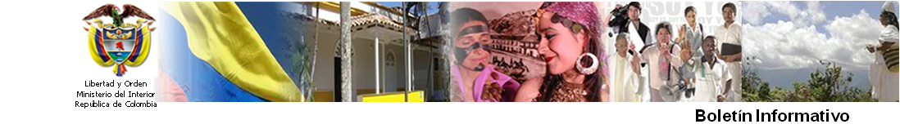

Gobierno convocará a elecciones para elegir gobernador del Valle

Bogotá, 26 de abril de 2012. El Ministro del Interior y designado de Vivienda, Ciudad y Territorio, Germán Vargas Lleras, anunció hoy que la próxima semana el Gobierno Nacional expedirá el decreto mediante el cual convoca a elecciones para elegir gobernador del Valle del Cauca, según lo contempla un concepto del Consejo de Estado.
Debido a la sanción fiscal que le impuso la Contraloría General de la República al exgobernador Useche, el Gobierno Nacional elevó consulta ante el Contencioso Administrativo para saber si la inhabilidad impuesta es absoluta o temporal.
“La Sala de Consulta del Consejo de Estado señala que la falta es absoluta por lo que la semana entrante estaremos procediendo a la convocatoria de nuevas elecciones en el Valle del Cauca, las cuales tendrán lugar en el plazo que estableció la Reforma Política, y eso es 55 días”, explicó Vargas Lleras.
En cuanto a la destitución proferida, en primera instancia, por la Procuraduría General de la Nación contra la gobernadora del Huila, Cielo González, Vargas Lleras manifestó que el Gobierno es respetuoso del debido proceso y por lo tanto, si en segunda instancia el Ministerio Público ratifica la destitución de la mandataria departamental, también serán convocadas elecciones en el plazo previsto por la Ley.

